В Ростовской области стартовал проект «Родительский контроль», направленный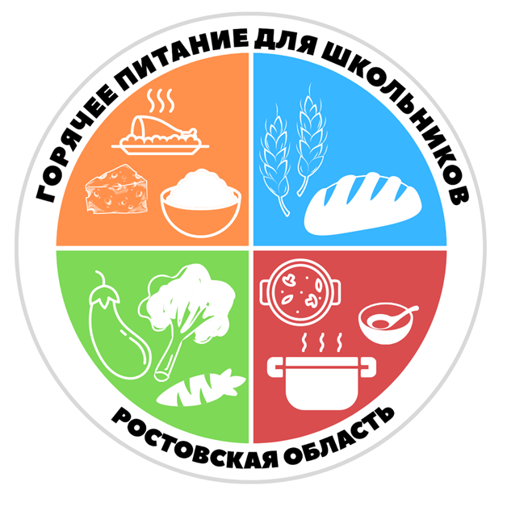
на усиление
контроля за качеством питания в школах. В рамках данного проекта каждый родитель в любой удобный для него день по согласованию с классным руководителем может посетить школьную столовую и оценить качество блюд.
Подробная информация доступна в файле "Родительский контроль за организацией горячего питания детей в общеобразовательных организациях от 18.05.2020 № МР 2.4 0180-20".

